Центр творчості дітей та юнацтва
Прилуцької міської ради Чернігівської області

Заняття
Тема: «Daily life. Визначення часу.
Спеціальні запитання»

Підготував: керівник гуртка «Англійська мова»
лінгвістичного клубу «Друга мова»
Щербін Максим Вікторович

Прилуки 2016

Тема: Daily life. Визначення часу. Спеціальні запитання.
Мета заняття:
- навчити визначати час
- виконання тренувальних вправ
- розвиток навичок діалогічного мовлення
- розвиток навичок читання вголос
- виховання любові до вивчення іноземної мови
Обладнання: підручник, комп’ютер, ілюстраційні матеріали
(презентація та малюнки)

Хід заняття
І. Організаційний етап.
Вчитель перевіряє готовність класу до заняття.
Він вітається до вихованців та цікавиться як у них справи:
- Good afternoon, children. How are you ?
Вихованці відповідають:
- Good afternoon, teacher.
I’m good (great, fine, happy, hungry)
II. Мовленнєва розминка.
Розмова про погоду.
Вчитель запитує:
- What is the weather like today ?
- Do you like such weather ?
- Why do you like such weather ?
Вихованці відповідають:
- It’s sunny (cloudy windy snowy)
- I like (don’t) like such weather .
- I like (don’t like) such weather because it’s cloudy.
ІІІ. Вивчення нового матеріалу.
1) Розмова про час.
Вихованці вчаться запитувати «What time is it ?» (котра година ?)
Вчитель вводить новий матеріал за допомогою пісні «What time is it ?»
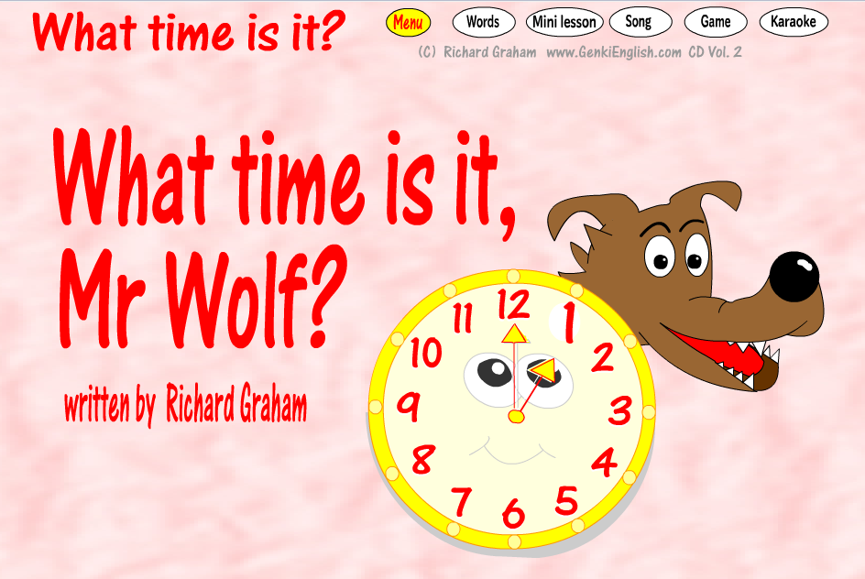
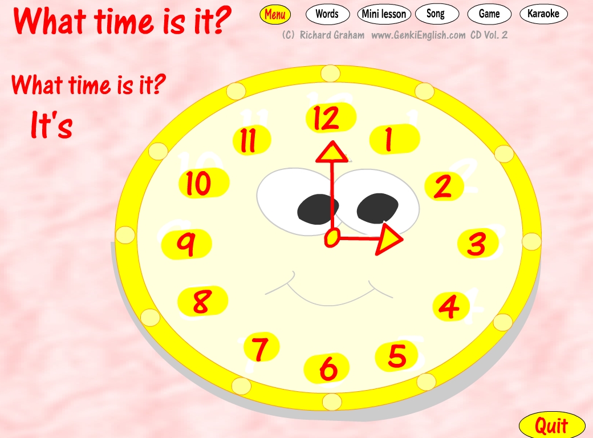

Спочатку вихованці вивчають пісню без музикального супроводу, а потім вчитель вмикає музику і діти хором співають пісню.
2) Вчитель демонструє малюнки з годинниками та запитує «What time is it?» або
«Can you tell me the time ?»
Вихованці, користуючись вправою 2 на сторінці 43, відповідають:
«Certainly. It’s 5 o’clock»

ІV. Закріплення вивченого матеріалу.
- Вчитель: Open your books at page 50.
Look at Bill and tell me what he does at 7 o’clock.
(Відкрийте підручники та скажіть, що робить Біл о сьомій годині)
Вихованці дивляться на малюнки та розповідають про хлопчика.
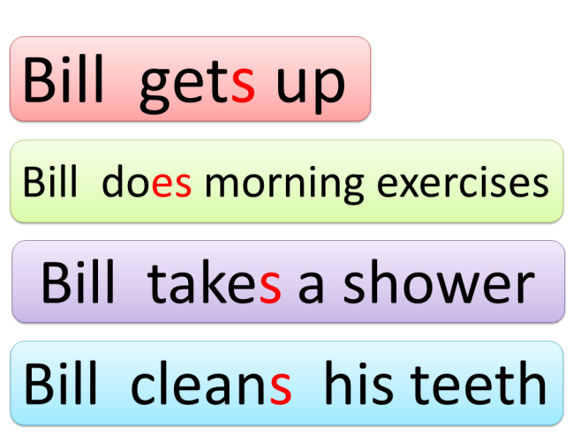
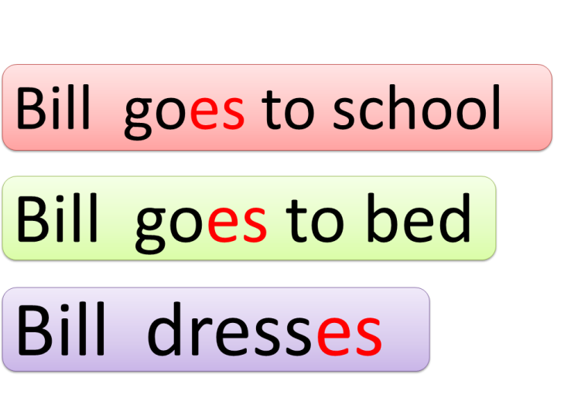

Вони говорять: Bill gets up at 7 o’clock
- Вчитель: Look at the pictures and tell me about children’s best friends.
(подивіться на дітей та розкажіть про їхніх кращих друзів ).
Вихованці складають історії про хлопців на малюнках, користуючись реченнями з попередньої вправи.

- Вправа 5, сторінка 51 (за підручником)
Вчитель: Look at the pictures and tell me what Al doesn’t do at 7 o’clock.
(подивіться на малюнок та скажіть, що не робить Ел о сьомій годині)
Вчитель ставить запитання, а вихованці відповідають, використовуючи заперечні речення.

Does Al play football ?
Does Al go to the stadium ?
Does Al go to the sports ground ?
Does Al go to the swimming pool ?
Does Al go to bed ?
Does Al play with a dog ?

Діти дивляться на малюнки та відповідають:
Al doesn’t play football at seven o’clock.
Al doesn’t go to the stadium at seven o’clock.
Al doesn’t go to the sports ground at seven o’clock.
- Вчитель показує малюнки з хлопцями хуліганами.

Він запитує: Do you want to be like these boys? (Чи ви хочете бути такими як ці хлопці ? Чи правильно бути такими як вони ? )
Діти відповідають, що хлопці поводять себе неправильно.
Вчитель: Tell me why these children became so angry and ill-bred. What don’t they do to become kind and well-bred people ? (Скажіть, чому вони стали такими злими та невихованими? Що їх зробило такими ?)
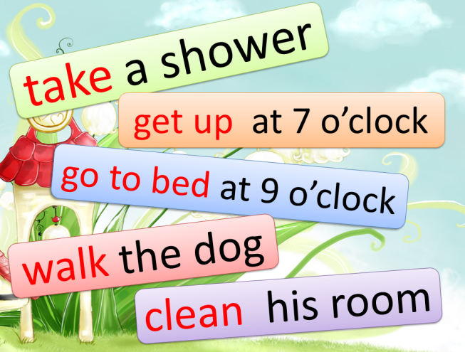
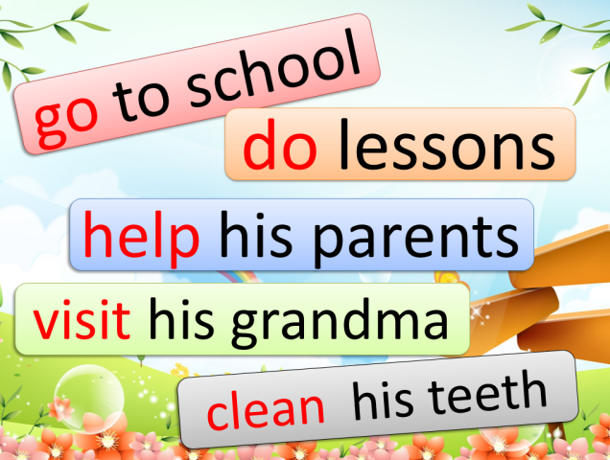
Вихованці дивляться на презентацію та, користуючись підказками, будують заперечні речення в Present Simple.

Вони говорят та записують: Tom doesn’t go to school. Tom doesn’t do lessons. Tom doesn’t help his parents.
(Том не ходить до школи. Том не робить уроки. Том не допомагає батькам)
- Робота в парах.
На слайдах презентації з’являється діалог.

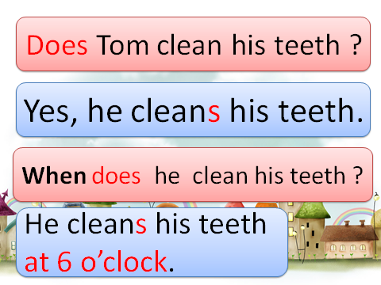
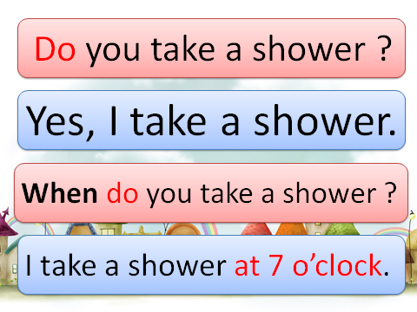

Діти встають зі своїх місць та починають спілкуватися один з одним. Вони повинні поговорити з чотирма однокласниками і запитати їх про те, коли вони приймають душ, чистять зуби та роблять ранкову зарядку. Потрібно якомога швидше виконати завдання, щоб поставити рекорд. Вчитель засікає час.
- Вчитель: до нас сьогодні завітала Джейн.
Поставте якомога більше запитань про її розпорядок дня.
Вихованці ставлять запитання та, перевтілюючись в Джейн відповідають на запитання.
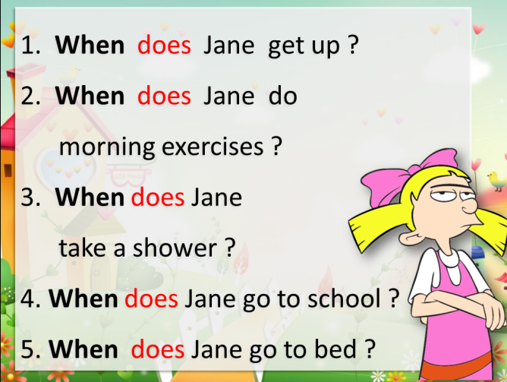

Діти, які перевтілюються в мультиплікаційного персонажа відповідають :
Jane gets up at 7 o’clock.
Jane does morning exercises at 8 o’clock.
Jane takes a shower at 9 o’clock.
V. Підсумок заняття.
Вчитель: Про що ми говорили сьогодні на занятті? Що вам сподобалось найбільше ?
VI. Домашнє завдання.
Роздається індивідуально кожному вихованцю на окремих папірцях.

